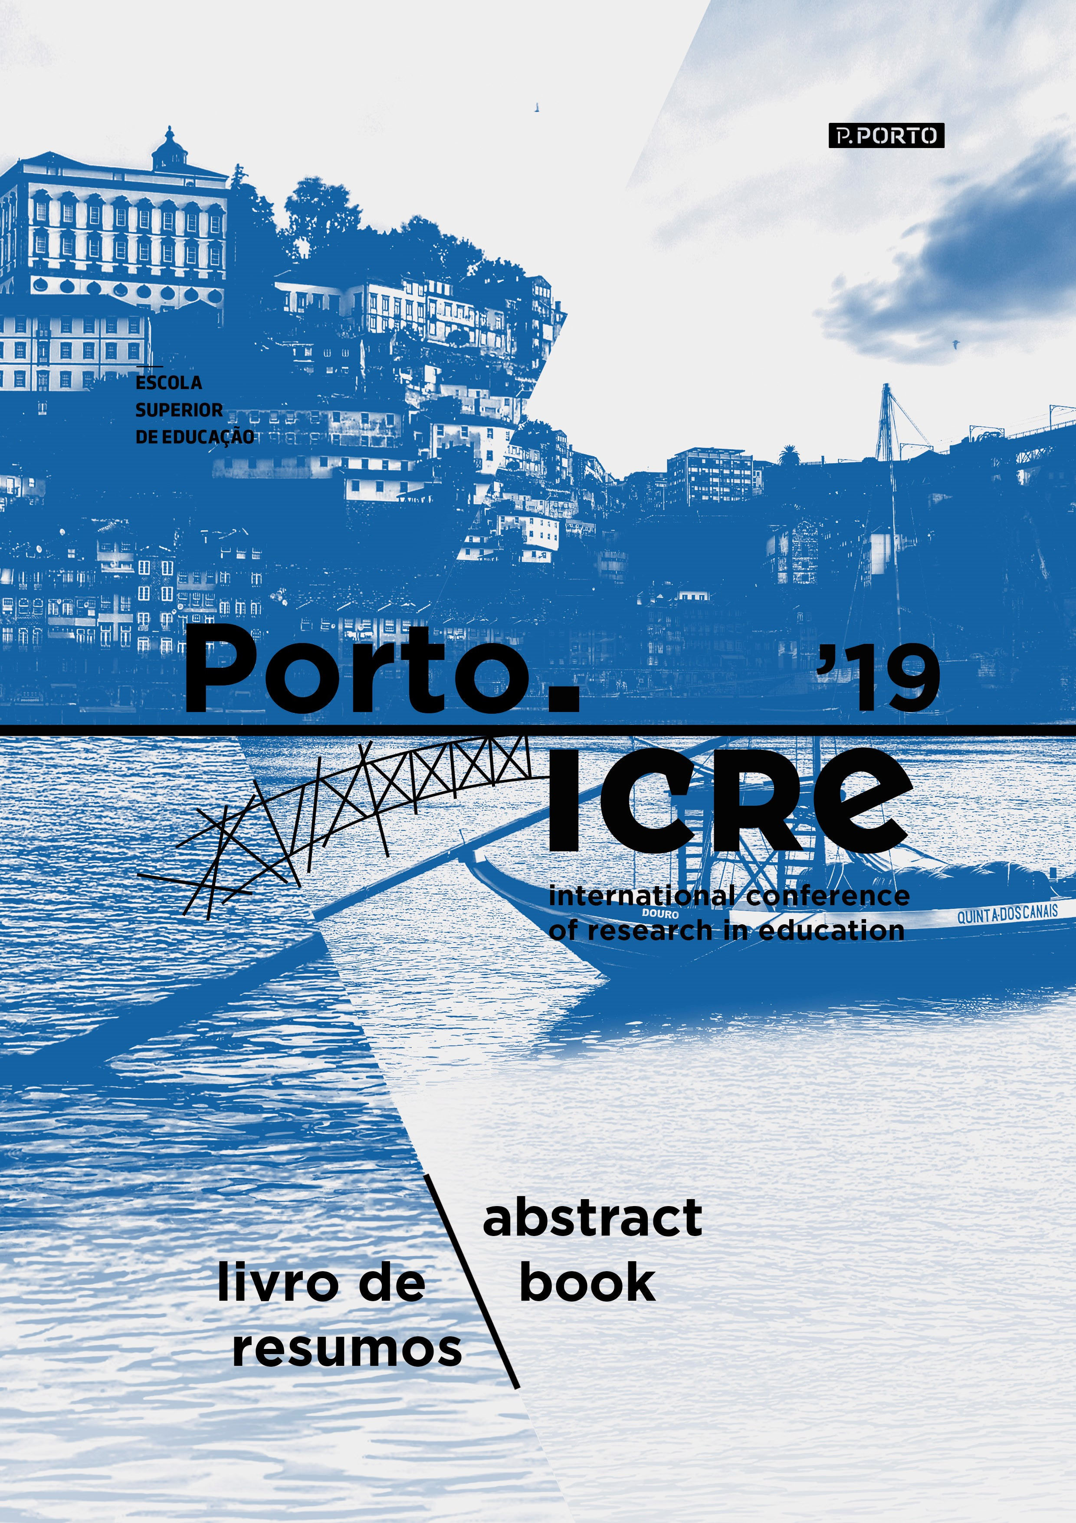
—
Porto ICRE19-47568
JOBSSKILLS: CONECTANDO
ESTUDANTES UNIVERSITÁRIOS
COM DEFICIÊNCIAS AS OPORTUNIDADES DO MERCADO DE TRABALHO
Leonardo Santos Amâncio Cabral (1);
Lucas Bueno Ruas de Oliveira (2);
Matheus Rodrigues (2);
André Henrique de Lima (1)
- · Universidade Federal de São Carlos;
- · Instituto Federal de São Paulo - IFSP,
Campus São Carlos
ORAL COMMUNICATION
No Brasil, o Público-alvo da Educação Especial ainda representa apenas 0,43% do total de estudantes matriculados em Instituições do Ensino Superior – IES, segundo o último Censo Educacional. Estes dados reforçam aqueles apresentados pela Economic Co-operation and Development – OECD, os quais indicam que a democratização do acesso aos níveis educacionais mais elevados e a promoção de oportunidades de inserção profissional ainda não são plenamente concretas em diversos contextos sociais, econômicos e culturais. Ainda, segundo o relatório internacional “Education at a Glance 2014: OECD Indicators”, mais de 27 milhões de jovens estão desempregados e o acesso aos níveis mais elevados de ensino ainda não é suficiente para assegurar o seu sucesso acadêmico e inserção profissional, sobretudo aqueles com deficiências. Nesse contexto, ainda que as IES brasileiras contem com o Programa Nacional de Acessibilidade na Universidade (INCLUIR) como expressão das políticas de acesso e permanência de pessoas com deficiência na Universidade, estudos indicam que as iniciativas institucionais são desenvolvidas de maneira restrita e desconectada do mais amplo contexto socioeconômico, contribuindo-se para o negligenciamento do atendimento à Lei n° 8.213/91, que prevê a destinação de cotas para contratação de pessoas com deficiências no Brasil. Frente a isso, com base em um estudo realizado ao longo de três anos sobre programas de orientação acadêmica e profissional de universidades de cinco países europeus, foi possível inferir que um dos grandes desafios atuais é o de promover uma sinergia entre os serviços oferecidos pela universidade e as demandas do território, envolvendo, por um lado, os estudantes universitários com deficiência, considerando-se suas aspirações profissionais e, por outro, os empregadores, de maneira que esses possam identificar perfis com qualificação profissional e acadêmica que atendam às suas demandas. Nesse cenário, a presente pesquisa, financiada pelo
Programa Universal CNPq (Processo nº 431096/20163), visou explorar e desenvolver o aplicativo JobSkills, com o envolvimento e colaboração de uma equipe multidisciplinar composta por pesquisadores e colaboradores da área de Educação Especial, Psicologia, Economia e Computação. O aplicativo, associado a estratégias de companhamento acadêmico e profissional a serem desenvolvidas e/ou aprimoradas no contexto universitário, permite às instituições empregadoras publicar oportunidades de trabalho ou buscar e selecionar um perfil profissional que melhor se adeque às suas demandas, automatizando também o processo de agendamento e convocação para entrevistas presenciais ou a distância. O aplicativo é inovador por, a partir de demandas concretas de estudantes universitários com deficiência e dos espaços profissionais, pode trazer em uma plataforma móvel (mobile) oportunidades profissionais as pessoas com deficiência, com a participação de empregadores dos Núcleos de Acessibilidade das IES que poderão mapear e manter seus respectivos bancos de dados referentes aos acadêmicos e egressos do público-alvo da Educação Especial.
Keywords: Pessoas com Deficiência. Tecnologia.
Mercado de Trabalho. Universidade.



